Udkast til bekendtgørelse om parkeringsskiver
I medfør af § 93 og § 118, stk. 8, i færdselsloven, jf. lovbekendtgørelse nr. 1386 af 11. december 2013, som ændret ved lov nr. 373 af 14. april 2014 og lov nr. 154 af 18. februar 2015, fastsættes:

§ 1. På steder, hvor adgangen til parkering er tidsbegrænset, og hvor der ikke er stillet krav om parkeringsbilletter og/eller parkeringstilladelser, må kun parkeres biler, som er forsynet med parkeringsskiver.
Stk. 2. Krav om parkeringsskive efter stk. 1 gælder dog ikke i tidsrummet mellem den tidsbegrænsede periodes begyndelse og udløbet af den parkeringsfrist, der gælder på stedet.
§ 2. Parkeringsskiver skal være udformet i overensstemmelse med bilag 1, jf. dog § 7 hvis parkeringsskiven er automatisk. Tallene fra 13 til 24 kan dog udelades.
Stk. 2. Ved parkering af udenlandsk indregistreret bil kan anvendes parkeringsskive, der opfylder kravene i hjemlandet.
§ 3. Påbegyndes parkeringen i en periode, hvor adgangen til parkering er tidsbegrænset, skal parkeringsskivens viser indstilles på tidspunktet for parkeringens begyndelse. Begyndelsestidspunktet angives som udløbet af det kvarter, inden for hvilket parkeringen fandt sted.
Stk. 2. Påbegyndes parkeringen før en periode med tidsbegrænsning og fortsætter ind i denne, skal viseren indstilles på tidspunktet for parkeringens begyndelse eller det tidspunkt, da tidsbegrænsningen begynder.
Stk. 3. Såfremt der under et køretøjs parkering indtræder en periode uden tidsbegrænsning, skal viseren indstilles på tidspunktet for parkeringens begyndelse eller senest ved periodens udløb indstilles på det tidspunkt, hvorfra der på ny gælder en tidsbegrænsning.
Stk. 4. Parkeringsskivens viser skal indstilles manuelt. Indstillingen skal ske uden hjælp af elektroniske eller mekaniske anordninger, med mindre parkeringsskiven er omfattet af § 7.
§ 4. Parkeringsskiven skal anbringes umiddelbart inden for forruden. Fastmonteret parkeringsskive skal være anbragt nederst til højre på forruden.
Stk. 2. På de i stk. 1 nævnte steder må ikke findes andre parkeringsskiver end den, der benyttes ved parkeringen, eller andet, der kan forveksles med en parkeringsskive.
Stk. 3. Parkeringsskiven skal tydeligt kunne aflæses udefra.
§ 5. Parkeringsskivens indstilling må ikke ændres under parkering på tidspunkter, hvor det er påbudt at anvende den.
§ 6. Parkeringen skal bringes til ophør senest ved udløbet af den parkeringsfrist, der gælder på stedet. Når parkeringen er påbegyndt i den tidsbegrænsede periode regnes fristen fra det tidspunkt, der skal være angivet på parkeringsskiven. Når en parkering fortsætter ind i den tidsbegrænsede periode, regnes fristen fra tidsbegrænsningens begyndelse.
§ 7. En automatisk parkeringsskive skal automatisk indstilles til udløbet af det kvarter, inden for hvilket køretøjets motor standses.
Stk. 2. En automatisk parkeringsskive skal kunne indstilles manuelt, jf. § 3, stk. 2 og 3.
Stk. 3. En automatisk parkeringsskive skal indvendig i køretøjet vise urfunktionens tid.
Stk. 4. Forbuddet mod at ændre parkeringsskivens indstilling under parkering på tidspunkter, hvor det er påbudt at anvende den, jf. § 5, gælder også for automatiske parkeringsskiver.
Stk. 5. På en automatisk parkeringsskive skal det tydeligt fremgå, når parkeringsskiven ikke er fastlåst på et parkeringstidspunkt. Dette skal ske ved et tydeligt blivende signal, eller ved at parkeringsskiven ikke viser nogen tid (slukket display).
Stk. 6. En automatisk parkeringsskive skal være udformet enten i overensstemmelse med § 2, stk. 1, eller være forsynet med digitalt display. Parkeringsskiven skal kunne aflæses i stærkt sollys. Digitalt display skal have en talhøjde på mindst 20 mm. I digitalt display anvendes 24-timers tidsangivelse. Foran tidsangivelsen anføres »P:«, således at display på automatisk parkeringsskive f.eks. kan vise »P: 16:30«.
Stk. 7. En automatisk parkeringsskive skal være »FS«-mærket og godkendt af Trafik- og Byggestyrelsen på grundlag af afprøvningsrapport fra anerkendt prøvningslaboratorium, der bekræfter, at kravene i denne bekendtgørelse er opfyldt. Mærkningen skal være anbragt på skivens nederste, venstre hjørne og skal tydeligt kunne aflæses udefra.
Stk. 8. Såfremt betingelserne i denne bekendtgørelse ikke længere er opfyldt, kan Trafik- og Byggestyrelsen tilbagekalde en godkendelse efter stk. 7.
Stk. 9. Trafik- og Byggestyrelsens afgørelser efter stk. 7 og 8 kan ikke påklages til anden administrativ myndighed.
Stk. 10. Konstruktiv ændring eller indgreb i en godkendt automatisk parkeringsskive, jf. stk. 7, er ikke tilladt. Ændring i tilslutningen af en automatisk parkeringsskive til bilens konstruktion er ikke tilladt.
§ 8. Med bøde straffes den, der overtræder § 7, stk. 10.
§ 9. Bekendtgørelsen træder i kraft den 1. januar 2017.
Stk. 2. Krav om, at automatiske parkeringsskiver skal vise et tydeligt blivende signal, jf. § 7, stk. 5, 2. pkt., finder anvendelse for parkeringsskiver produceret efter den 31. december 2017. Fra bekendtgørelsens ikrafttræden og indtil den 31. december 2017 kan parkeringsskiver produceres med blinksignal eller blivende signal.
Stk. 3. Automatiske parkeringsskiver, som viser et blinksignal, vil fortsat lovligt kunne benyttes ved parkering efter den 31. december 2017.
Stk. 4. Bekendtgørelse nr. 150 af 24. februar 2016 om parkeringsskiver ophæves.

Vejdirektoratet

JENS HOLMBOE

Bilag 1
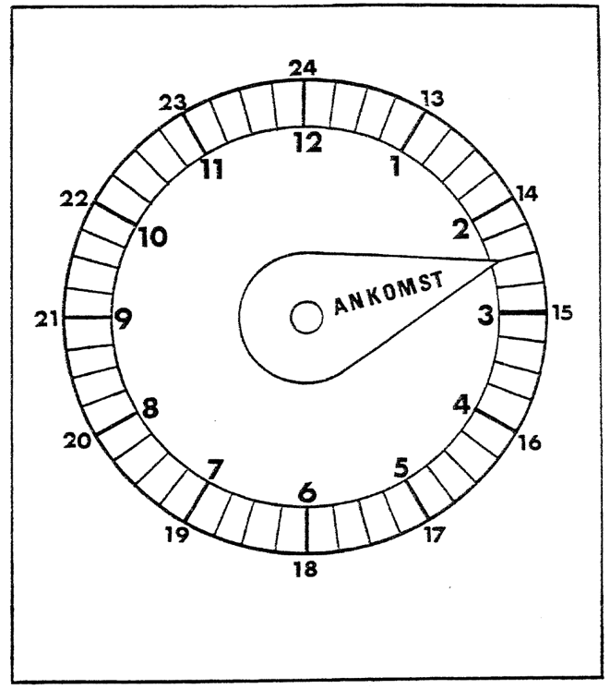

Urskivens diameter skal være mindst 10 cm.

Bekendtgørelsen har som udkast været notificeret i overensstemmelse med Europaparlamentets og Rådets direktiv 98/34/EF (informationsproceduredirektivet) som ændret ved direktiv 98/48/EF.

